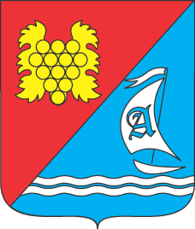

**МЕСТНАЯ АДМИНИСТРАЦИЯ**

**АНДРЕЕВСКОГО МУНИЦИПАЛЬНОГО ОКРУГА**

**ПОСТАНОВЛЕНИЕ**

**№ 123-А**

|  |  |
| --- | --- |
| 25 ноября 2016 года | с. Андреевка |

Об отмене постановления местной

администрации Андреевского

муниципального от 21.03.2016 года

№ 62-А «Об утверждении Порядка учета

Управлением Федерального казначейства

по городу Севастополю бюджетных и денежных

обязательств получателей средств бюджета

внутригородского муниципального образования

города Севастополя Андреевский муниципальный округ»

Рассмотрев экспертное заключение № 692 от 09.июня 2016 года отдела правовой экспертизы и ведения регионального Регистра нормативных правовых актов муниципальных образований, в целях приведения правовых актов местной администрации Андреевского муниципального округа в соответствие с законодательством Российской Федерации

1. Отменить постановление местной администрации Андреевского муниципального от 21.03.2016 года № 62-А «Об утверждении Порядка учета Управлением Федерального казначейства по городу Севастополю бюджетных и денежных обязательств получателей средств бюджета внутригородского муниципального образования города Севастополя Андреевский муниципальный округ»

2. Настоящее постановление вступает в силу с момента его принятия.

3. Контроль за выполнением настоящего постановления возложить на начальника финансово экономического отдела местной администрации Андреевского муниципального округа Неджмединову А.О.

**Глава ВМО Андреевский МО исполняющий**

**полномочия председателя Совета,**

**Глава местной администрации П. Н. Сысуев**